Об утверждении регламента государственной услуги в области архивного дела
Утративший силу
Постановление Восточно-Казахстанского областного акимата от 04 апреля 2014 года № 80. Зарегистрировано Департаментом юстиции Восточно-Казахстанской области 13 мая 2014 года N 3313. Утратило силу - постановлением Восточно-Казахстанского областного акимата от 30 июля 2015 года № 189
Примечание РЦПИ.
В тексте документа сохранена пунктуация и орфография оригинала.
Сноска. Утратило силу - постановлением Восточно-Казахстанского областного акимата от 30.07.2015 N 189 (вводится в действие по истечении десяти календарных дней после дня его первого официального опубликования).
В соответствии с пунктом 2 статьи 27 Закона Республики Казахстан от 23 января 2001 года "О местном государственном управлении и самоуправлении в Республике Казахстан", пунктом 3 статьи 16 Закона Республики Казахстан от 15 апреля 2013 года "О государственных услугах", постановлениями Правительства Республики Казахстан от 18 сентября 2013 года № 983 "Об утверждении реестра государственных услуг", от 5 марта 2014 года № 183 "Об утверждении стандартов государственных услуг в области архивного дела", Восточно-Казахстанский областной акимат ПОСТАНОВЛЯЕТ:
1.
Утвердить прилагаемый регламент государственной услуги "Выдача архивных справок".
2.
Настоящее постановление вводится в действие по истечении десяти календарных дней после дня его первого официального опубликования, но не ранее введения в действие постановления Правительства Республики Казахстан от 5 марта 2014 года № 183 "Об утверждении стандартов государственных услуг в области архивного дела".
Аким области Б. Сапарбаев
Утвержден
постановлением
Восточно-Казахстанского
областного акимата
от " 4 " апреля 2014 года № 80

Регламент государственной услуги "Выдача архивных справок"
1. Общие положения
1.
Услугодателями государственной услуги "Выдача архивных справок" (далее – государственная услуга) являются местный исполнительный орган Восточно-Казахстанской области, государственный архив Восточно-Казахстанской области, государственные архивы городов, районов Восточно-Казахстанской области и их филиалы (далее – услугодатель).
Прием документов и выдача результатов оказания государственной услуги осуществляются через:
1)
услугодателя;
2)
Республиканское государственное предприятие на праве хозяйственного ведения "Центр обслуживания населения" Комитета по контролю автоматизации государственных услуг и координации деятельности центров обслуживания населения Министерства транспорта и коммуникации Республики Казахстан (далее – ЦОН);
3)
веб-портал "электронного правительства"www.e.gov.kz (далее – портал).
2.
Форма оказания государственной услуги: электроннаяи (или) бумажная.
3.
Результатом оказания государственной услуги является:
1)
у услугодателя, в ЦОНе –выдача архивных справок;
2)
на портале – уведомление о готовности архивных справок.
Форма предоставления результата оказания государственной услуги: электронная и (или) бумажная.
2. Описание порядка действий структурных подразделений (работников) услугодателя в процессе оказания государственной услуги
4.
Основанием для начала процедуры (действия) по оказанию государственной услуги является наличие документов услугополучателя (либо его представителя по доверенности) согласно пункту 9 Стандарта государственной услуги "Выдача архивных справок", утвержденного постановлением Правительства Республики Казахстан от 5 марта 2014 года № 183 (далее - Стандарт)
5.
Содержание процедур (действий), входящих в состав процесса оказания государственной услуги и длительность их выполнения:
действие 1- прием и регистрация документов сотрудником канцелярии услугодателя, передача документов руководителю услугодателя. Длительность выполнения - не более 15 (пятнадцати) минут с момента поступления;
действие 2 - рассмотрение документов руководителем услугодателя, передача документов руководителю отдела услугодателя. Длительность выполнения – в течение 1 (одного) рабочего дня с момента поступления;
действие 3 - рассмотрение документов руководителем отдела услугодателя, передача документов специалисту отдела услугодателя. Длительность выполнения – в течение 1 (одного) рабочего дня с момента поступления;
действие 4 - рассмотрение документов специалистом отдела услугодателя на соответствие предъявляемым требованиям, предусмотренным пунктом 9 Стандарта, и подготовка архивной справки. Длительность выполнения – в течение10 (десяти) календарных дней со дня поступления;
действие 5 – подписание архивной справки руководителем услугодателя. Длительность выполнения – в течение 1 (одного) рабочего дня с момента поступления;
действие 6 – направление подписанной руководителем услугодателя архивной справки услугополучателю при обращении к услугодателю или в ЦОН, а также направление уведомления о готовности архивной справки при обращении на портал. Длительность выполнения – в течение 1 (одного) рабочего дня.
Срок оказания государственной услуги с момента сдачи пакета документов услугодателю, в ЦОН, а также при обращении на портал – 15 (пятнадцать) календарных дней.
В случаях, когда для оказания государственной услуги необходимо изучение документов двух и более организаций, а также периода более чем за пять лет, услугодателем срок оказания государственной услуги продлевается не более чем на тридцать календарных дней, о чем сообщается услугополучателю в течение 3 (трех) рабочих дней со дня регистрации документов.
6.
Результатом процедуры (действия) по оказаниюгосударственной услуги по действию 1, указанному в пункте 5 настоящего Регламента, является выдача услугополучателю копии заявления с отметкой о регистрации с указанием даты и времени приема пакета документов и передача пакета документов руководителю услугодателя. Переданный руководителю услугодателя пакет документов является основанием для начала выполнения действия 2, указанного в пункте 5 настоящего Регламента. Результатом по действию 2, указанному в пункте 5 настоящего Регламента, является резолюция руководителя услугодателя, которая является основанием для выполнения действия 3, указанного в пункте 5 настоящего Регламента. Результатом по действию 3, указанному в пункте 5 настоящего Регламента, является резолюция руководителя отдела услугодателя, которая служит основанием для начала выполнения действия 4, указанного в пункте 5 настоящего Регламента. Результатом по действию 4, указанному в пункте 5 настоящего Регламента, является подготовленная специалистом отдела архивная справка, которая является основанием для выполнения действия 5, указанного в пункте 5 настоящего Регламента. Результатом по действию 5, указанному в пункте 5 настоящего Регламента, является подписанная архивная справка руководителем услугодателя, которая является основанием для выполнения действия 6, указанного в пункте 5 настоящего Регламента. Результатом по действию 6, указанному в пункте 5 настоящего Регламента, является расписка в получении архивной справки услугополучателем, курьером ЦОНа или уведомление о готовности архивной справки при обращении на портал.
3. Описание порядка взаимодействия структурных подразделений услугодателя в процессе оказаниягосударственной услуги
7.
Перечень структурных подразделений (работников) услугодателя, которые участвуют в процессе оказания государственной услуги:
1)
сотрудник канцелярии услугодателя;
2)
руководитель услугодателя;
3)
руководитель отдела услугодателя;
4)
специалист отдела услугодателя.
8.
Описание процедур (действий), необходимых для оказания государственной услуги:
1)
прием и регистрация документов сотрудником канцелярии услугодателя, передача документов руководителю услугодателя. Длительность выполнения - не более 15 (пятнадцати) минут с момента поступления;
2)
рассмотрение документов руководителем услугодателя, передача документов руководителю отдела услугодателя. Длительность выполнения - в течение 1 (одного) рабочего дня с момента поступления;
3)
рассмотрение документов руководителем отдела услугодателя, передача документов специалисту отдела услугодателя. Длительность выполнения – в течение 1 (одного) рабочего дня с момента поступления;
4)
рассмотрение документов специалистом отдела услугодателя на соответствие предъявляемым требованиям, предусмотренным пунктом 9 Стандарта, и подготовка архивной справки. Длительность выполнения - в течение 10 (десяти) календарных дней со дня поступления;
5)
подписание архивной справки руководителем услугодателя. Длительность выполнения – в течение 1 (одного) рабочего дня с момента поступления;
6)
направление подписанной руководителем услугодателя архивной справки услугополучателю при обращении к услугодателю или в ЦОН, а также направление уведомления о готовности архивной справки при обращении на портал. Длительность выполнения – в течение 1 (одного) рабочего дня.
Описание последовательности процедур (действий) указано в блок-схеме прохождения каждого действия (процедуры), согласно приложению 1 к настоящему Регламенту.
4. Описание порядка взаимодействия с центром обслуживания населения и (или) иными услугодателями, а также порядка использования информационных систем в процессе оказания электронной государственной услуги
9.
Услугополучатели для получения государственной услуги обращаются в ЦОН и предоставляют документы, предусмотренные пунктом 9 Стандарта.
Длительность обработки запроса услугополучателя - 15 (пятнадцать) минут.
Порядок подготовки и направления запроса услугодателю:
выбор оператором ЦОНа услуги, указанной в настоящем регламенте, вывод на экран формы запроса для оказания услуги и ввод оператором ЦОНа данных услугополучателя, а также данных по доверенности представителя услугополучателя (при нотариально удостоверенной доверенности, при ином удостоверении доверенности - данные доверенности не заполняются);
направление запроса через ШЭП в ГБД ФЛ/ГБД ЮЛ о данных услугополучателя, а также в ЕНИС – о данных доверенности представителя услугополучателя;
проверка наличия данных услугополучателя в ГБД ФЛ/ГБД ЮЛ, данных доверенности в ЕНИС;
заполнение оператором ЦОНа формы запроса в части отметки о наличии документов в бумажной форме и сканирование документов, предоставленных услугополучателем, прикрепление их к форме запроса и удостоверение посредством ЭЦП заполненной формы (введенных данных) запроса на оказание услуги;
направление электронного документа (запроса услугополучателя), удостоверенного (подписанного) ЭЦП оператора ЦОНа, через ШЭП в АРМ услугодателя.
Структурные подразделения или должностные лица, уполномоченные направлять запрос услугодателя:
оператор ЦОНа.
Действия работников ЦОНа при регистрации и обработке запроса услугополучателя в информационной системе ЦОН (далее – ИС ЦОН) указаны в диаграмме № 2 функционального взаимодействия при оказании государственной услуги через ИС ЦОН согласно приложению 2 к настоящему Регламенту.
Последовательность и сроки взаимодействия с ЦОН и (или) иными услугодателями, в том числе процедуры (действия) формирования и направления запросов услугодателей по вопросам оказания государственных услуг:
1)
процесс 1 – ввод оператором ЦОНа в АРМ ИС ЦОН логина и пароля (процесс авторизации) для оказания услуги;
2)
процесс 2 – выбор оператором ЦОНа услуги, указанной в настоящем регламенте, вывод на экран формы запроса для оказания услуги и ввод оператором ЦОНа данных услугополучателя, а также данных по доверенности представителя услугополучателя (при нотариально удостоверенной доверенности, при ином удостоверении доверенности - данные доверенности не заполняются);
3)
процесс 3 – направление запроса через ШЭП в ГБД ФЛ/ГБД ЮЛ о данных услугополучателя, а также в ЕНИС – о данных доверенности представителя услугополучателя;
4)
условие 1 – проверка наличия данных услугополучателя в ГБД ФЛ/ГБД ЮЛ, данных доверенности в ЕНИС;
5)
процесс 4 – формирование сообщения о невозможности получения данных в связи с отсутствием данных услугополучателя в ГБД ФЛ/ГБД ЮЛ, данных доверенности в ЕНИС;
6)
процесс 5 – заполнение оператором ЦОНа формы запроса в части отметки о наличии документов в бумажной форме и сканирование документов, предоставленных услугополучателем, прикрепление их к форме запроса и удостоверение посредством ЭЦП заполненной формы (введенных данных) запроса на оказание услуги;
7)
процесс 6 - направление электронного документа (запроса услугополучателя) удостоверенного (подписанного) ЭЦП оператора ЦОНа через ШЭП в АРМ услугодателя;
8)
процесс 7 – регистрация электронного документа в АРМ услугодателя;
9)
условие 2 – проверка (обработка) услугодателем соответствия приложенных услугополучателем документов к перечню документов, указанному в Стандарте, и основаниям для оказания услуги;
10)
процесс 8 – формирование сообщения об отказе в запрашиваемой услуге в связи с имеющимися нарушениями в документах услугополучателя;
11)
процесс 9 – получение услугополучателем через оператора ЦОНа результата государственной услуги (архивной справки).
10.
Процесс получения результата оказания государственной услуги через ЦОН:
1)
за получением результата оказания государственной услуги (архивной справки) услугополучатель обращается после окончания срока оказания государственной услуги. Срок оказания государственной услуги – 15 (пятнадцать) календарных дней;
2)
получение результата оказания государственной услуги осуществляется в порядке "электронной очереди", без ускоренного обслуживания.
При желании услугополучателя возможно "бронирование" электронной очереди посредством портала.
В ЦОНе выдача готового результата государственной услуги осуществляется его работником на основании расписки, при предъявлении документа, удостоверяющего личность и (или) документа, удостоверяющего полномочия доверенного лица (для идентификации личности услугополучателя или доверенного лица).
В случаях, когда услугополучатель не обратился за результатом услуги в указанный срок, ЦОН обеспечивает его хранение в течение одного месяца, после чего передает его услугодателю.
Невостребованный готовый результат государственной услуги в течение трех рабочих дней направляется услугополучателю посредством почтовой связи по указанному в заявлении адресу.
11.
Порядок обращения и последовательности процедур (действий) услугодателя и услугополучателя при оказании государственной услуги через веб-портал "электронного правительства" указан в диаграмме № 3 функционального взаимодействия информационных систем, задействованных в оказании государственной услуги, согласно приложению 2 к настоящему Регламенту.
Услугополучатель государственной услуги осуществляет регистрацию на ПЭП с помощью своего регистрационного свидетельства ЭЦП, которое хранится в интернет-браузере компьютера услугополучателя государственной услуги (осуществляется для незарегистрированных получателей государственной услуги на ПЭП):
1)
процесс 1 – ввод услугополучателем ИИН/БИН и пароля (процесс авторизации) на ПЭП для получения услуги;
2)
условие 1 – проверка на ПЭП подлинности данных о зарегистрированном услугополуполучателе через ИИН/БИН и пароль;
3)
процесс 2 – формирование ПЭПом сообщения об отказе в авторизации в связи с имеющимися нарушениями в данных услугополучателя;
4)
процесс 3 – выбор услугополучателем услуги, указанной в настоящем регламенте, вывод на экран формы запроса для оказания услуги и заполнение услугополучателем формы (ввод данных) с учетом ее структуры и форматных требований, прикрепление к форме запроса необходимых копий документов в электронном виде, указанных в пункте 9 Стандарта, а также выбор услугополучателем регистрационного свидетельства ЭЦП для удостоверения (подписания) запроса;
5)
условие 2 – проверка на ПЭП срока действия регистрационного свидетельства ЭЦП и отсутствия в списке отозванных (аннулированных) регистрационных свидетельств, а также соответствия идентификационных данных (между ИИН/БИН указанным в запросе и ИИН/БИН указанным в регистрационном свидетельстве ЭЦП);
6)
процесс 4 – формирование сообщения об отказе в запрашиваемой услуге в связи с неподтверждением подлинности ЭЦП услугополучателя;
7)
процесс 5 – удостоверение запроса для оказания услуги посредством ЭЦП услугополучателя и направление электронного документа (запроса) через ШЭП в АРМ услугодателя для обработки услугодателем;
8)
процесс 6 – регистрация электронного документа в АРМ услугодателя;
9)
условие 3 – проверка (обработка) услугодателем соответствия приложенных услугополучателем документов к перечню документов, указанному в Стандарте и основаниям для оказания услуги;
10)
процесс 7 – формирование сообщения об отказе в запрашиваемой услуге в связи с имеющимися нарушениями в документах услугополучателя;
11)
процесс 8 – получение услугополучателем результата услуги (уведомление о готовности архивной справки в форме электронного документа), сформированный АРМ услугодателя. Электронный документ формируется с использованием ЭЦП уполномоченного лица услугодателя.
Пошаговые действия и решения через услугодателя приведены в приложении 2 к настоящему Регламенту, диаграмма № 1:
1)
процесс 1 – ввод сотрудником услугодателя в АРМ услугодателя ИИН/БИН и пароля (процесс авторизации) для оказания услуги;
2)
процесс 2 – выбор сотрудником услугодателя услуги, указанной в настоящем регламенте, вывод на экран формы запроса для оказания услуги и ввод сотрудником услугодателя данных получателя;
3)
процесс 3 – направление запроса через ШЭП в ГБД ФЛ/ГБД ЮЛ о данных получателя;
4)
условие 1 – проверка наличия данных услугополучателя в ГБД ФЛ/ГБД ЮЛ;
5)
процесс 4 – формирование сообщения о невозможности получения данных в связи с отсутствием данных услугополучателя в ГБД ФЛ/ГБД ЮЛ;
6)
процесс 5 – заполнение сотрудником услугодателя формы запроса в части отметки о наличии документов в бумажной форме, предоставленных услугополучателем, прикрепление их к форме запроса и удостоверение посредством ЭЦП заполненной формы (введенных данных) запроса на оказание услуги;
7)
процесс 6 – регистрация электронного документа в АРМ услугодателя;
8)
условие 2 – проверка (обработка) услугодателем соответствия приложенных документов к перечню документов, указанному в Стандарте, и основаниям для оказания услуги;
9)
процесс 7 – формирование сообщения об отказе в запрашиваемой услуге в связи с имеющимися нарушениями в документах услугополучателя;
10)
процесс 8 – получение услугополучателем результата услуги (архивной справки).
12.
Подробное описание последовательности процедур (действий), взаимодействий структурных подразделений (работников) услугодателя в процессе оказания государственной услуги, а также описание порядка взаимодействия с иными услугодателями и (или) центром обслуживания населения и порядка использования информационных систем в процессе оказания государственной услуги отражается в справочнике бизнес-процессов оказания государственной услуги и размещается на веб-портале "электронного правительства", интернет-ресурсе услугодателя согласно приложению 3 к настоящему Регламенту.
Сноска. Регламент дополнен пунктом 12 в соответствии с постановлением Восточно-Казахстанского областного акимата от 25.09.2014 № 256 (вводится в действие по истечении десяти календарных дней после дня его первого официального опубликования).
Примечание:
Расшифровка аббревиатур:
АРМ – автоматизированное рабочее место;
ЕНИС – единая нотариальная информационная система;
БИН – бизнес-идентификационный номер;
ИИН – индивидуальный идентификационный номер;
ГБД ФЛ– государственная база данных "Физические лица";
ГБД ЮЛ– государственная база данных "Юридические лица";
ИС ЦОН – информационная система центров обслуживания населения;
ПЭП – веб-портал "электронного правительства";
ШЭП – шлюз "электронного правительства";
ЭЦП – электронная цифровая подпись.
Приложение 1
к регламенту государственной
услуги "Выдача архивных
справок"

Блок-схема получения государственной услуги
при обращении к услугодателю
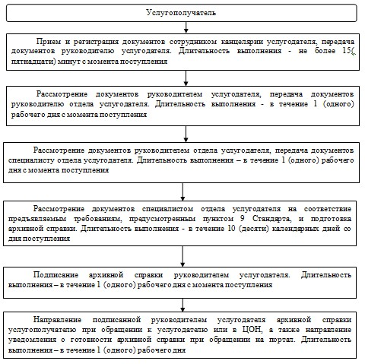
Приложение 2
к регламенту государственной
услуги "Выдача архивных
справок"

Диаграмма № 1 функционального взаимодействия при оказании
государственной услуги через услугодателя
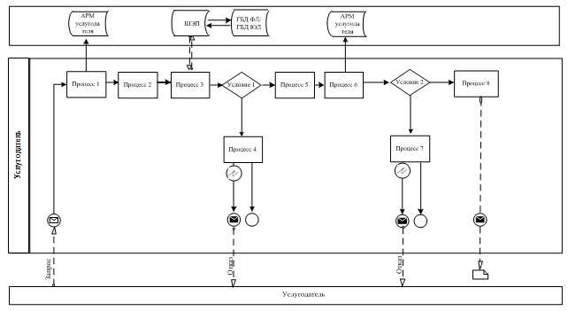
Диаграмма № 2 функционального взаимодействия при оказании
государственной услуги через ИС ЦОН
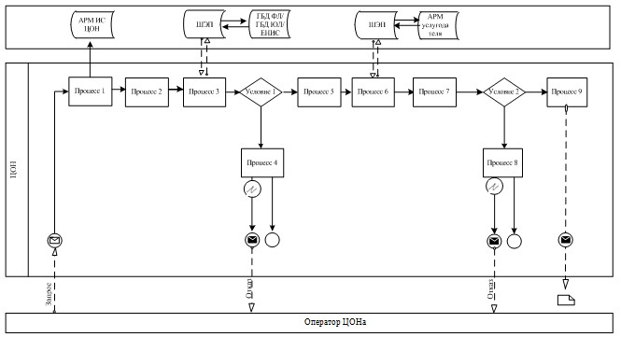
Диаграмма № 3 функционального взаимодействия при оказании
государственной услуги через ПЭП
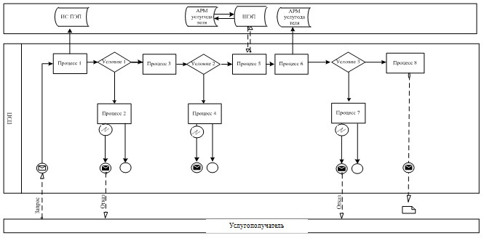
Условные обозначения:
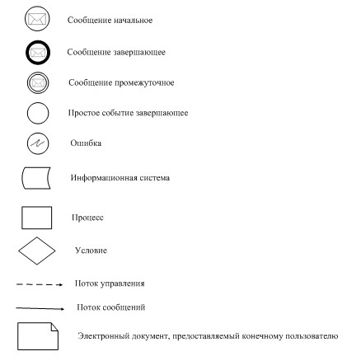
Приложение 3
к регламенту государственной
услуги "Выдача архивных
справок"

Справочник
бизнес-процессов оказания государственной услуги
при оказании государственной услуги через услугодателя
Сноска. Регламент дополнен приложением 3 в соответствии с постановлением Восточно-Казахстанского областного акимата от 25.09.2014 № 256 (вводится в действие по истечении десяти календарных дней после дня его первого официального опубликования).
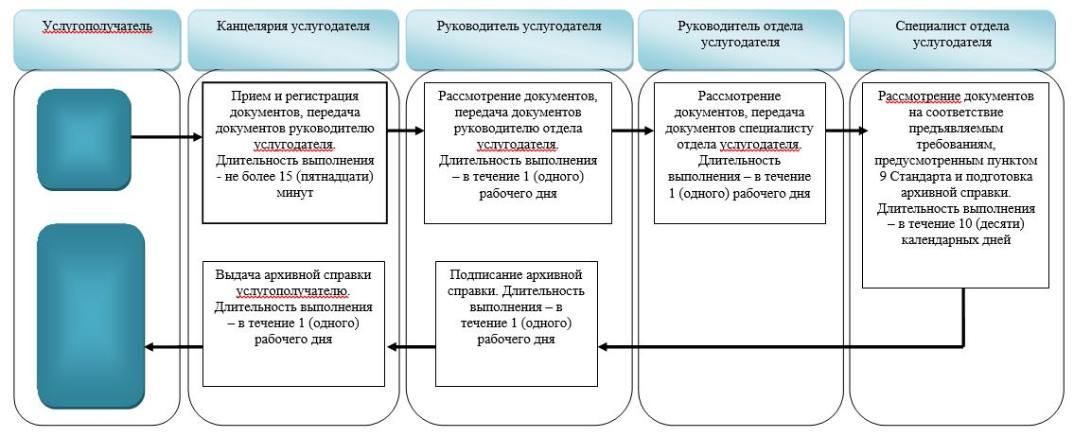
Справочник
бизнес-процессов оказания государственной услуги
при оказании государственной услуги через ЦОН
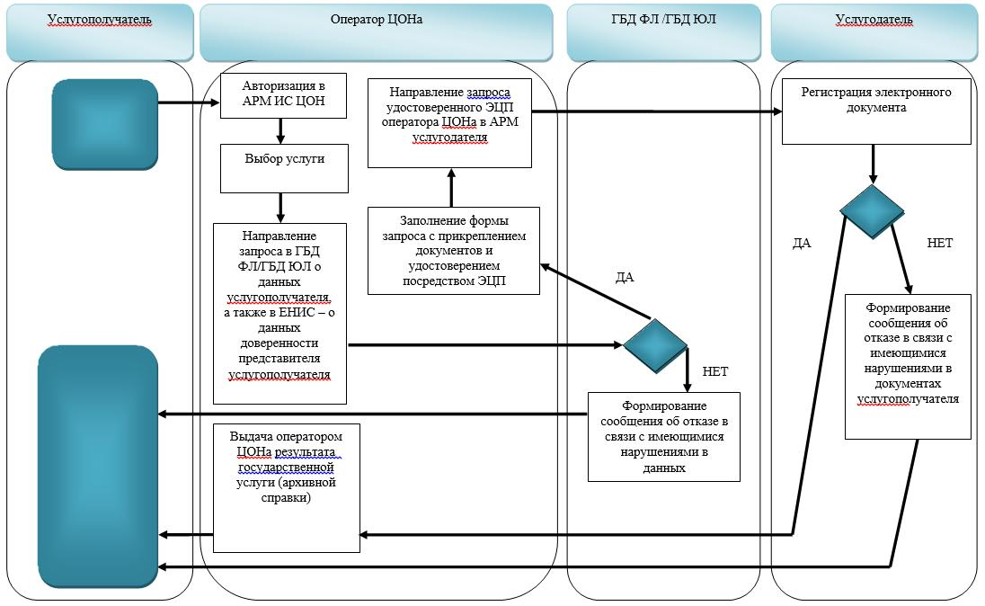
Справочник
бизнес-процессов оказания государственной услуги
при оказании государственной услуги через портал
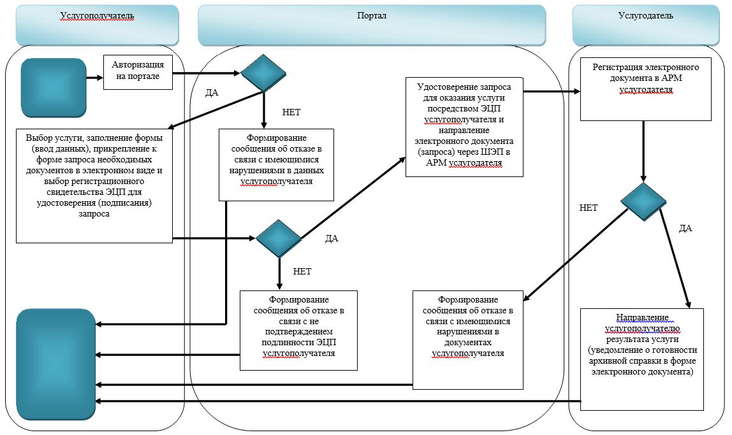
Условные обозначения:
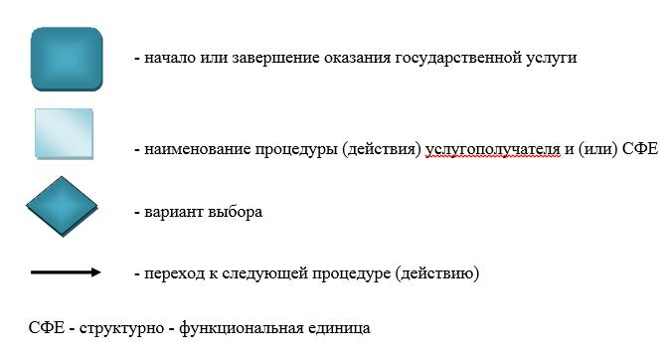

© 2012. РГП на ПХВ «Институт законодательства и правовой информации Республики Казахстан» Министерства юстиции Республики Казахстан

